# Ⅰ典型环节阶跃响应

1.对于单位阶跃信号输入，固定K值为1时，分别取T值为0.5、2、10的响应曲线仿真框图：

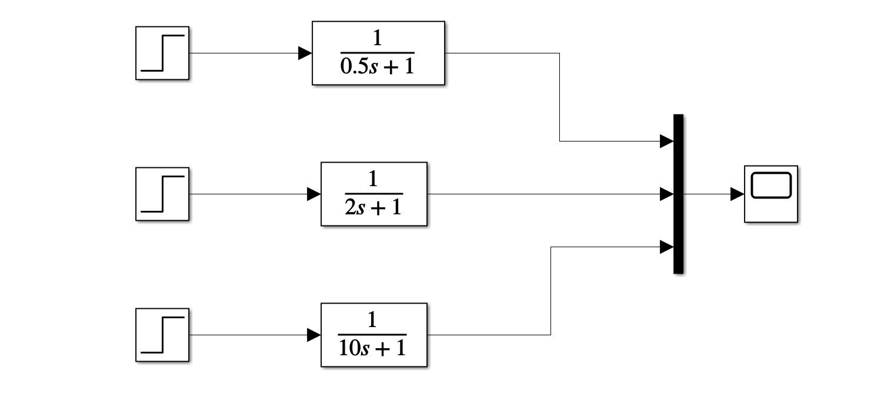

该典型环节的响应曲线图：

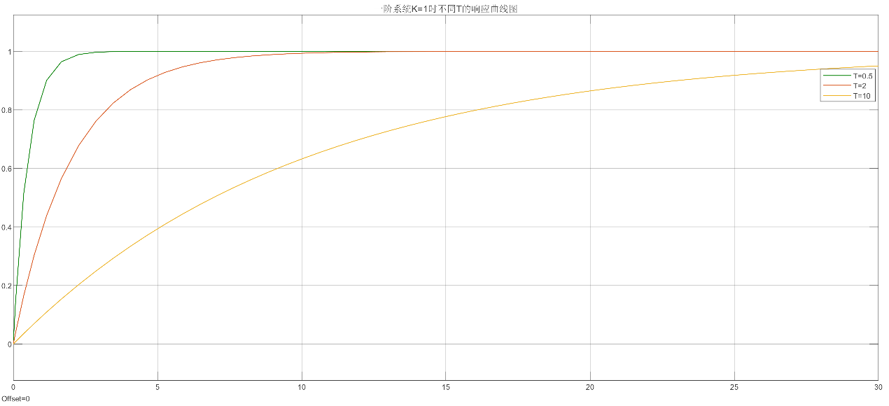

2.对于单位阶跃信号输入，固定T值为1时，分别取K值为0.5、2、10的响应曲线仿真框图：

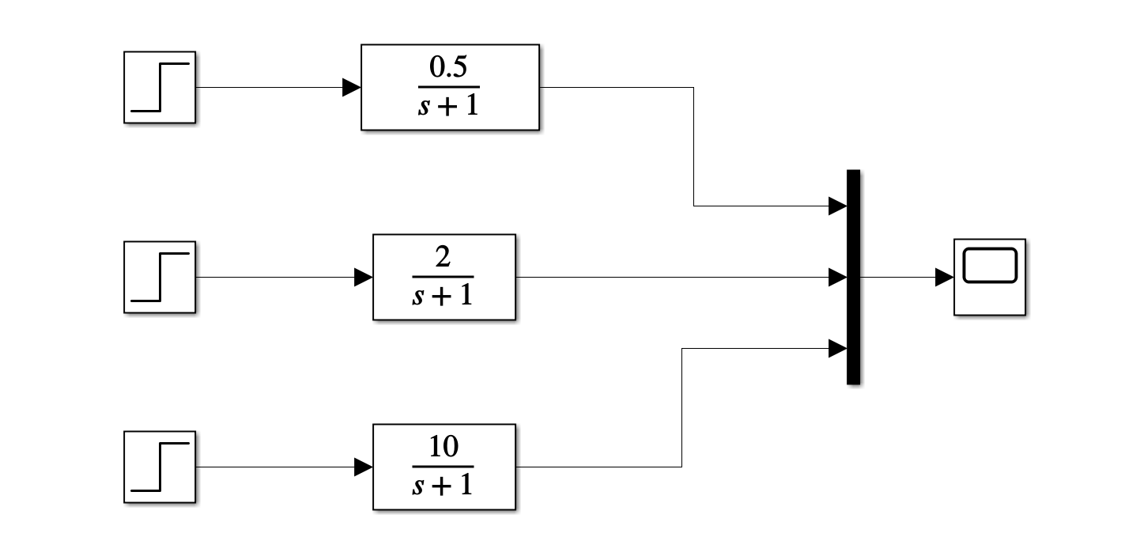

该典型环节的响应曲线图：

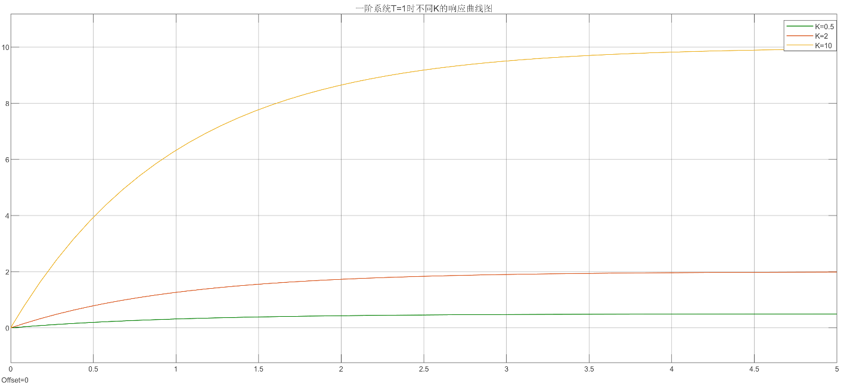

3.对于固定K值为1，T值为1的不同幅度阶跃信号输入（A=0.5，2，10）的响应曲线仿真框图：

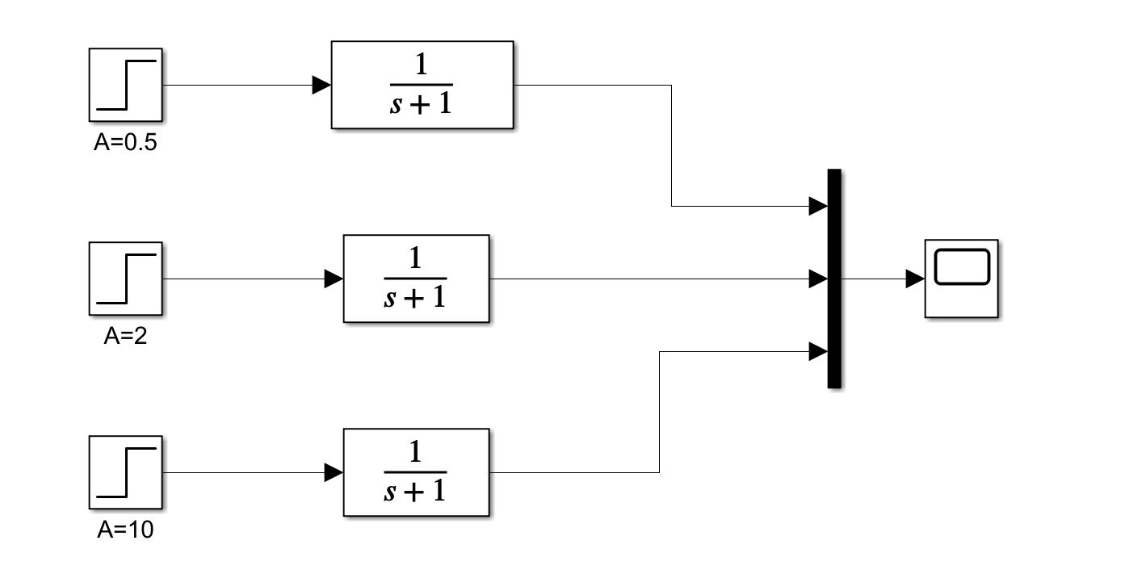

该系统的响应曲线图：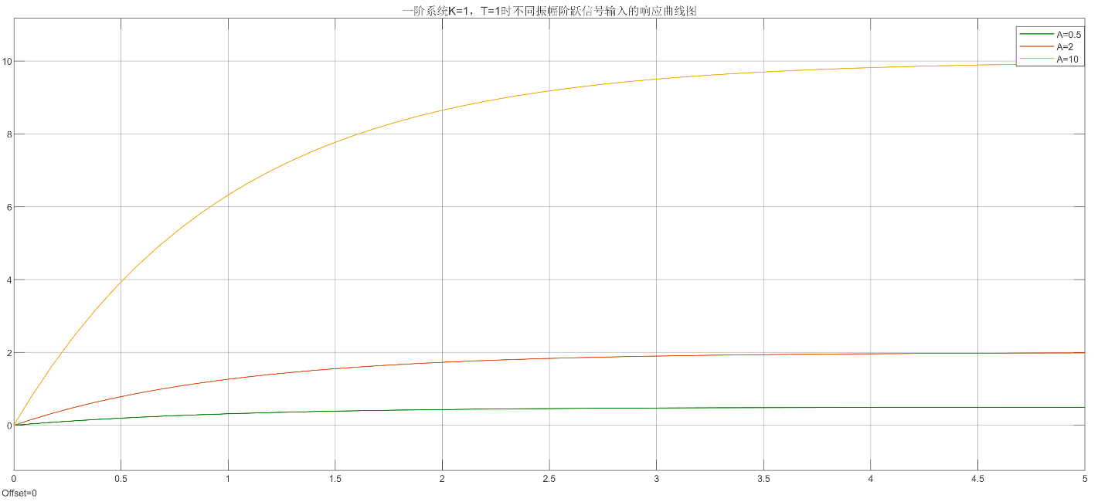

# Ⅱ二阶系统阶跃响应

1.对于单位阶跃信号输入，固定 $ω_{n}$ =10 rad/s，使ξ=0、0.25、1、2的响应曲线仿真框图：

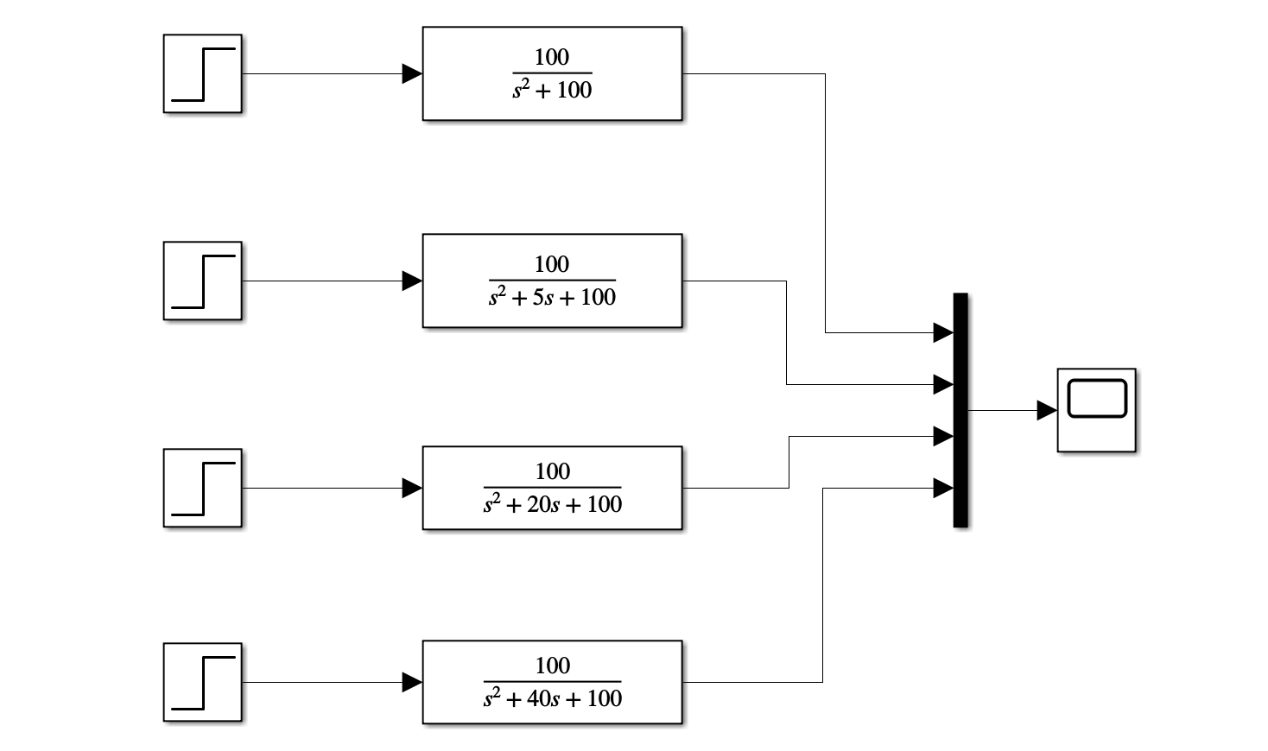

该典型环节的响应曲线图：

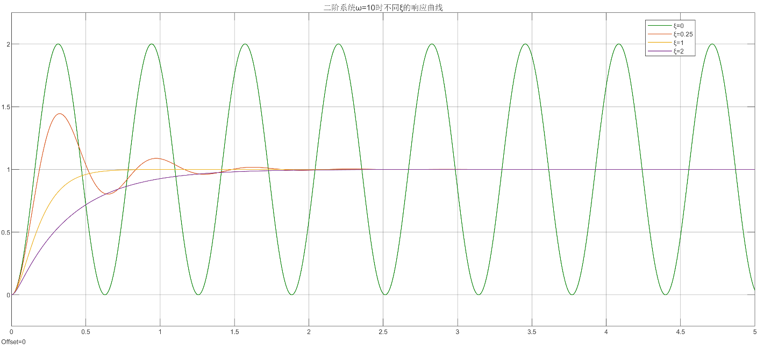

2.对于单位阶跃信号输入，固定ξ=0.5，使 $ω_{n}$ =10、50、100 rad/s的响应曲线仿真框图：

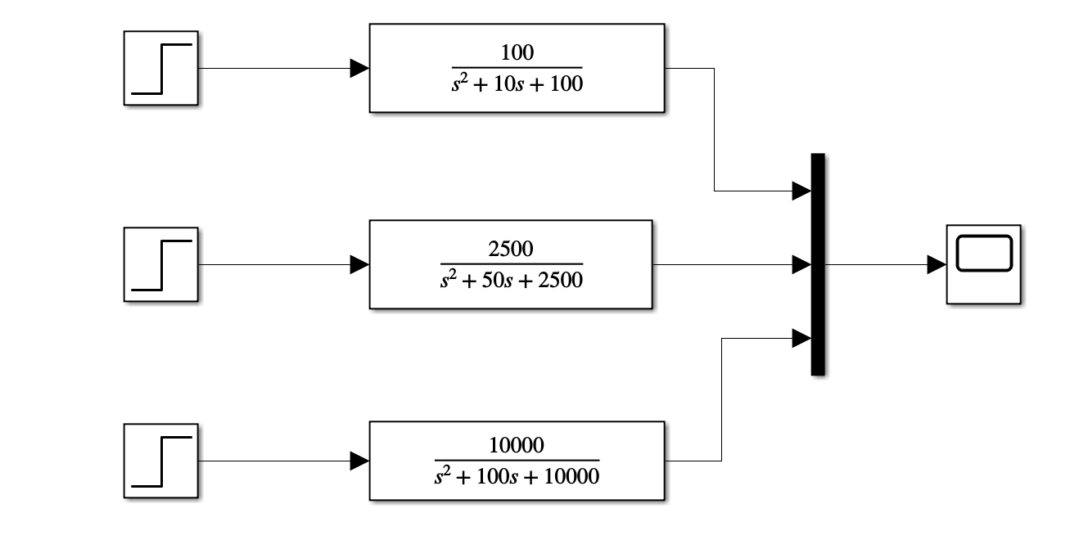

该典型环节的响应曲线图：

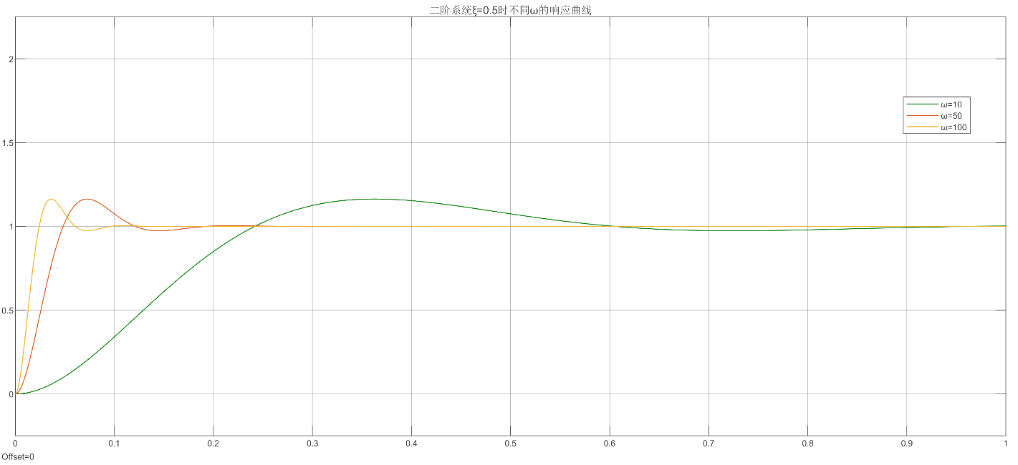

# Ⅲ控制系统稳定分析

1.对于单位阶跃信号输入，固定时间常数T=0.1，改变K从0到100的三种响应曲线仿真框图：

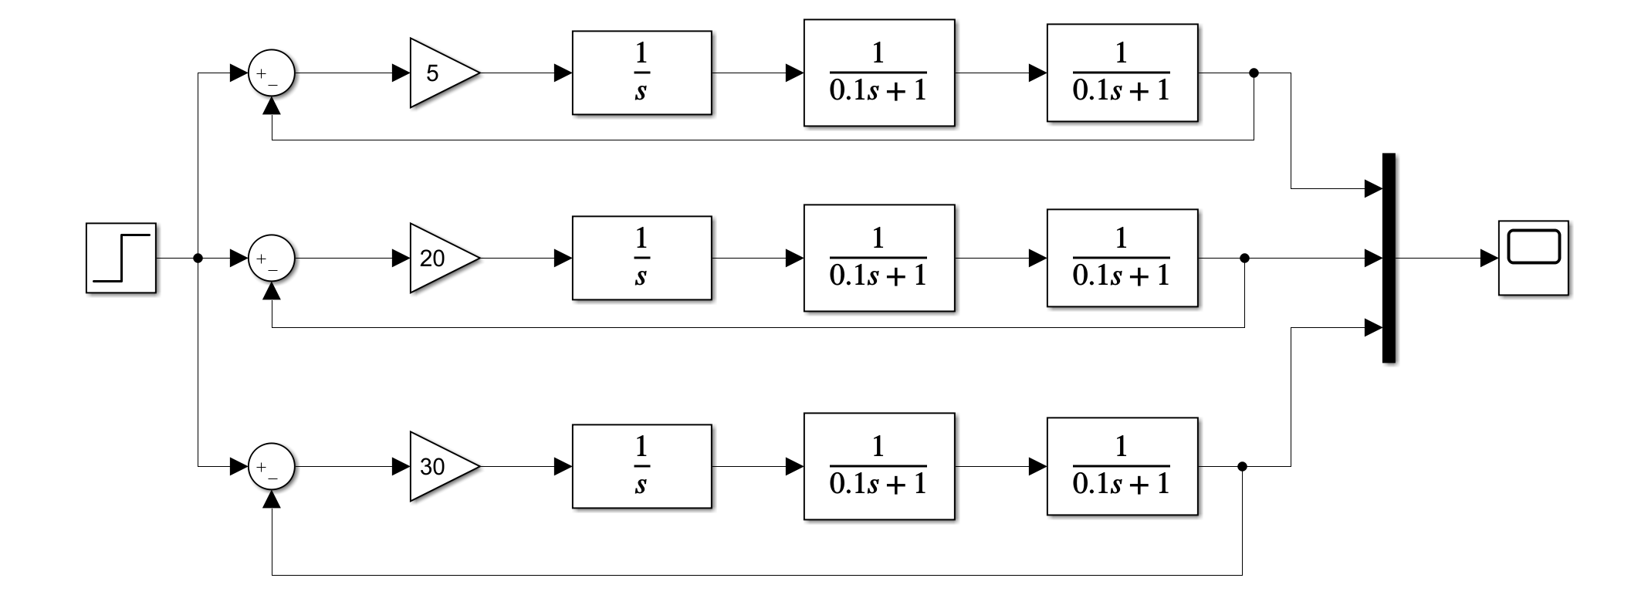

该系统的响应曲线图：

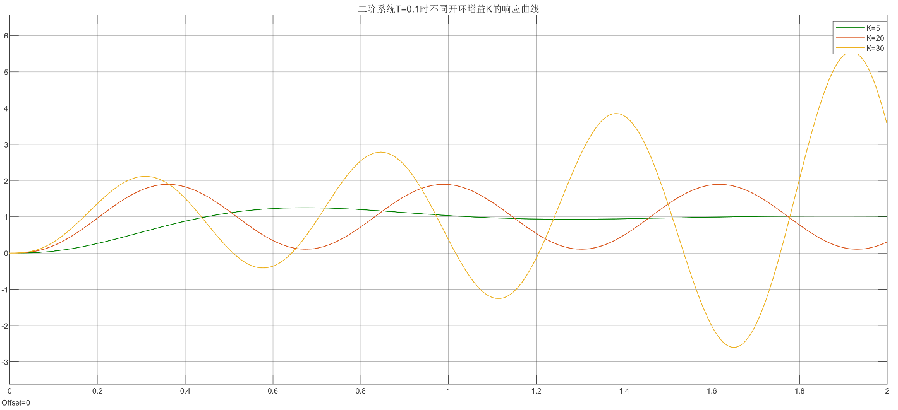

2.对于单位阶跃信号输入，固定K=20为等幅振荡，改变T=0.01、0.1、1的响应曲线仿真框图：

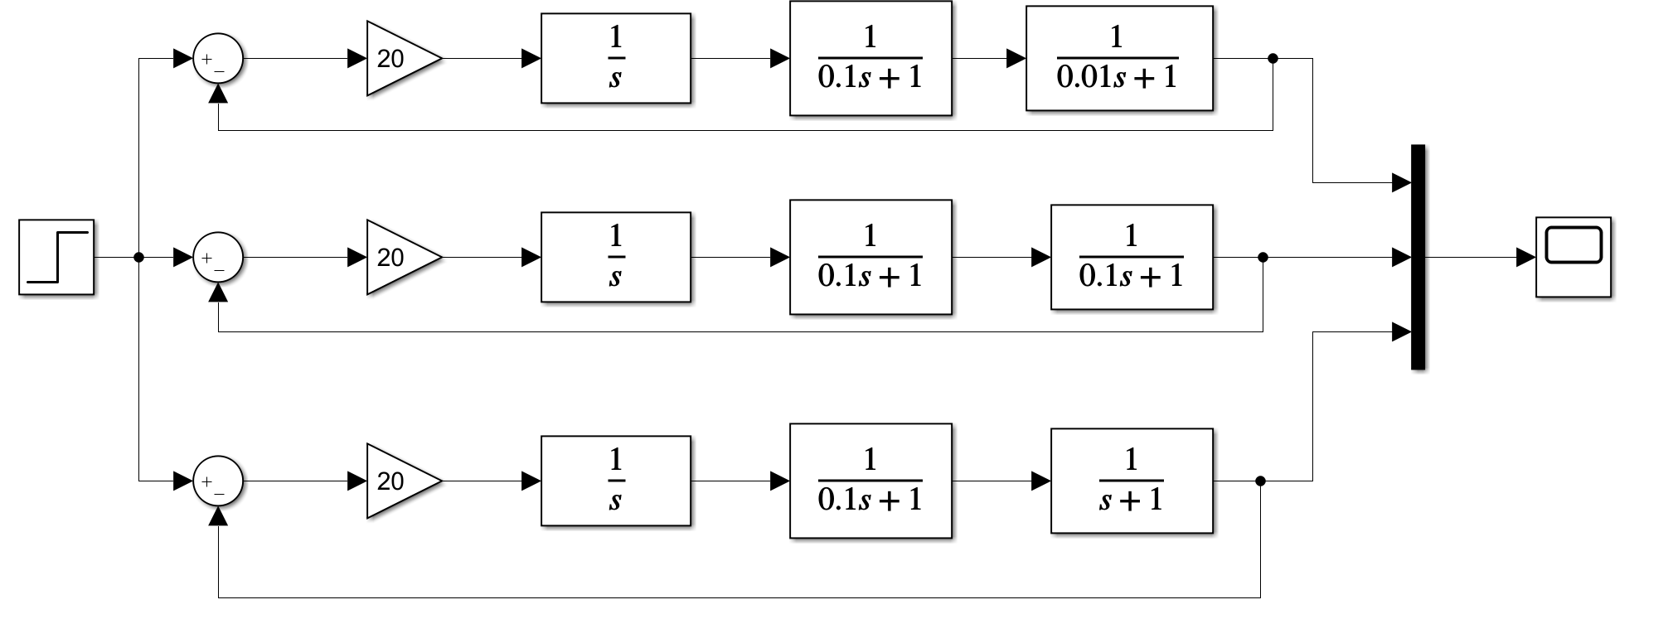

该系统的响应曲线图：

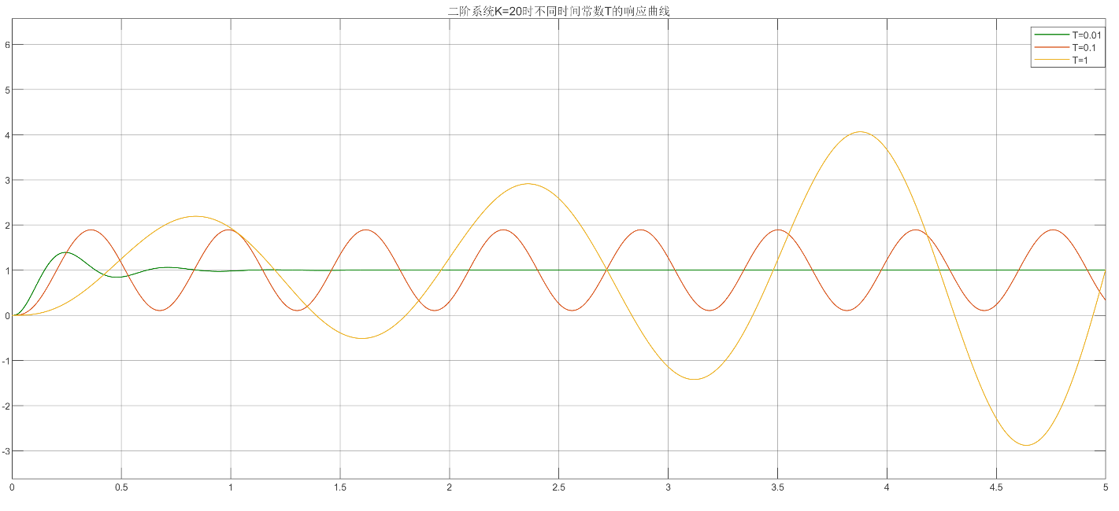

# 实验数据分析

（此部分内容有手写版在实验正文部分）

一阶系统：

可以看到对于一阶系统来说，当K不变，T变化时，系统的稳态值最终会趋于相同。但调节时间与上升时间会随着T的增大而增大，T的增大会减慢响应速度。

当T不变，K变化时，系统的调节时间不变，响应速度相同。但系统的稳态值会随着K增大而增大。

当T、K均不变，输入阶跃信号幅值改变时，系统的调节时间、响应速度基本相同，而系统稳态值会随着输入信号的幅值变化而变化。

一阶系统中，均无超调量存在。

二阶系统：

固定 $ω_{n}=10$，当 $ξ$ 分别等于0、0.25、1、2时，系统分别处于无阻尼、欠阻尼、临界阻尼、过阻尼的状态。

无阻尼时，响应曲线等幅振荡，系统处在临界稳定状态。

欠阻尼时，系统有较大超调量，最终趋于稳定，响应速度较长。

临界阻尼时，系统无超调量，响应速度快。

过阻尼时，系统无超调量，响应速度较快但慢于临界阻尼。

固定 $ξ=0.5$，当 $ω_{n}$ 分别等于10、50、100时，系统处于欠阻尼状态，有超调量且相同，最终都会趋于同样的稳态值。但随着 $ω_{n}$ 增大，系统的上升时间、调节时间、峰值时间都在缩短。

稳定性分析：

固定T=0.1，改变K值分别为10、20、25。

通过劳斯表计算可知，该系统开环增益K为20时，系统临界稳定。（该部分具体由手写正文给出）。

K小于20时，系统稳定，K大于20时，系统不稳定。

仿真结果与理论计算一致。

固定K=20，改变T值分别为0.01、0.1、1。

可知此时的K是T等于0.1状态下使系统处于临界稳定的值，故可以看出当T减小时，系统的震荡处于衰减状态，最终将趋于稳定。当T增大时，系统的震荡处于增幅状态，最终将趋向于发散。